Муниципальное автономное дошкольное образовательное учреждение
"Детский сад №160 комбинированного вида" Приволжского района г. Казани

Конспект
образовательной деятельности в разновозрастной группе
( старшая и подготовительная к школе группы)
Образовательная область: «Познание»,
«Формирование элементарных математических представлений».
Тема: «Математика в Шишкиной школе».

Выполнила: З.Г.Хусаинова, воспитатель
высшей квалификационной категории, МАДОУ № 160
г. Казань
2019
Задачи / Программное содержание. Старшая группа. Дети 5-6 лет.
Упражнять в нахождении большего числа среди двух смежных в пределах первого десятка, прямой и обратный счёт. Учить визуально делить целое изображение на части, выделять отдельные фигуры. Развивать наглядно-образное мышление, воображение, внимание, понимание цвета, величины и формы, комбинаторные способности. Прививать детям понимание основ логики, математики и информатики; упражнять в классификации, сравнении и анализе геометрических фигур (блоков). Развивать умение словесному описанию блоков Дьенеша по значкам-символам.
Задачи / Программное содержание. Подготовительная к школе группа.
Дети 6-7 лет.
Упражнять в нахождении пропущенного числа среди трех смежных, в пределах второго десятка, прямой счёт. Продолжать учить детей самостоятельно составлять и решать арифметические задачи на сложение и вычитание в пределах первого десятка. Учить «читать» графическую информацию, обозначающую признаки формы, цвета, величины и толщины. Упражнять в декодировании и словесном описании блоков Дьенеша по значкам-символам строить высказывания с союзами “и”, “или”, частицей “не” и др. Развивать основы логики, математики и информатики; упражнять в классификации, сравнении и анализе.

Интеграция образовательных областей: познавательное развитие, художественно-эстетическое развитие, социально-коммуникативное развитие, речевое развитие, физическое развитие.
Ожидаемые результаты.
Социально-коммуникативное развитие. Ребенок свободно общается со сверстниками и взрослыми, отвечает и задает вопросы, оказывает и обращается за помощью, работает у доски с указкой. Сопереживает героям, желает оказать им «помощь», играть и заниматься вместе с учениками Шишкиной школы.
Познавательное развитие. Сознательно проявляет интерес к занятиям, любознателен и активен, самостоятельно выполняет задания, способен принимать собственные решения, опираясь на свои знания и умения в различных видах деятельности.
Речевое развитие. Использует в речи математические термины, правильно строит сложные предложения и вопросы, придумывает простые задачи с опорой на наглядность.
Художественно-эстетическое развитие. Эмоционально реагирует на музыкальное произведение физкультурной паузы, воспринимает яркие пособия – Танграм, и картинки презентации.
Физическое развитие. Ритмично двигается в соответствии с характером музыки и качественно выполняет физические упражнения физкультминутки. У ребенка развита мелкая моторика, свободно и аккуратно пользуется пособиями для занятий; маркерная доска, ластик и маркер для маркерной доски, танграм.
Тип, форма и методы, используемые в НОД:
Тип – тематическое.
Форма организации – фронтальная и индивидуальная.
Методы – словесный, практический, игровой, наглядный.
Демонстрационный материал. Мультимедийное оборудование (интерактивная доска, проектор, ноутбук), презентация Microsoft Power Point (ссылка для скачивания https://cloud.mail.ru/public/26f9/V6jBYieKA), магнитная настенная доска, два набора магнитного танграма, счетная лесенка с закрепленными и пронумерованными блоками Дьенеша.
Раздаточный материал. Для каждого ребёнка: маркерная доска, маркер и ластик для доски, наборы настольные Танграм.
Для детей старшей группы: схема кораблик - танграм расчленённая схема.
Предварительная работа.
Знакомство с героями проекта телеканала «Союз» - «Шишкина школа»
https://www.youtube.com/playlist?list=PLPLJUpFxaEzZC1_WgdtMz8QvntNm9JoKs,
чтение стихотворения Н.Некрасова «Дедушка Мазай и зайцы».
Ход образовательной деятельности
Слайд | Воспитатель | Дети | Действия
Первый слайд  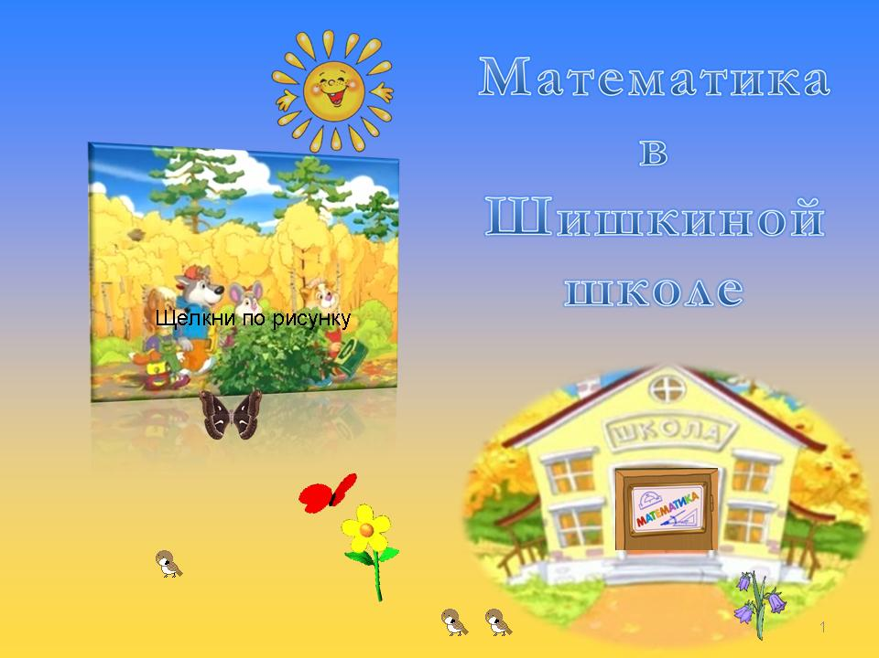 | «Здравствуйте, юные любители математики»! | «Здравствуйте, профессор Пифагор»! | Педагог и дети стоят в кругу.
Второй слайд  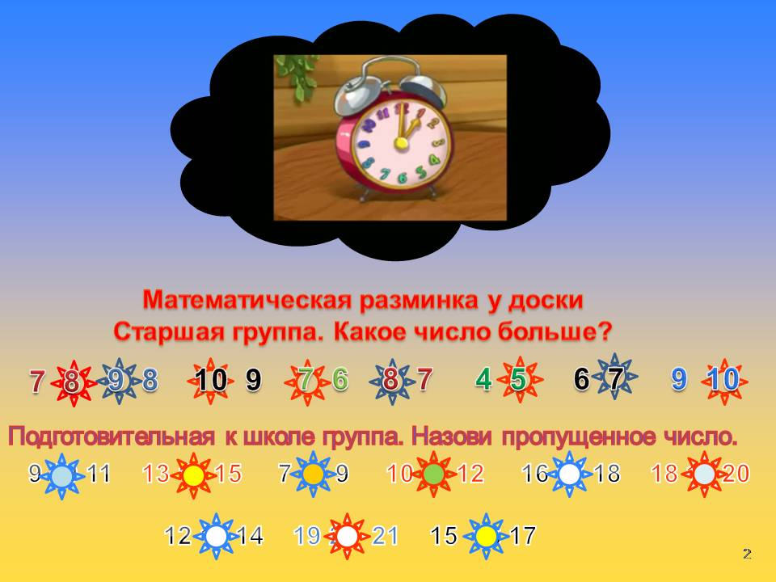 | «Сегодня мы отправимся на занятие в Шишкин лес, к ученикам Шишкиной школы давайте споем вместе с ними. | Веселится звонок,  Я бегу со всех ног.  Школа двери открывает,  Начинается урок.  Что, как, почему?  Только в школе я пойму.  Я за партой сижу,  Я на доску гляжу,  Я узнаю всё на свете,  А потом всем расскажу.  Что, как, почему?  Только в школе я пойму. | Педагог и дети, стоя в кругу, поют песню с учениками Шишкиной школы.
 | «Пройдем на свои места и начнем наше занятие с математической разминки у доски». | Старшая группа. Называют два числа, затем называют большее.  «Девять, восемь, больше (большее) девять.  Подготовительная к школе группа.  Называют два числа, затем пропущенное. «Шестнадцать, восемнадцать, пропущено семнадцать». | Все дети стоят за своими стульчиками, воспитатель даёт указку первому ребенку в первом ряду - старшая группа. Дети друг за другом выходят к доске с правой стороны (уходят в другую сторону) называют два числа, затем называют большее или пропущенное и касаются числа на доске указкой, воспитатель воспроизводит анимацию. Затем ребенок поворачивается и передаёт указку следующему, (следующий ребенок готовится и выходит заранее). Дети, выполнившие задание проходят и садятся на свои места.
 | Вы правильно выполнили задания у доски, а теперь посмотрим, чем занимаются наши друзья.
Третий слайд  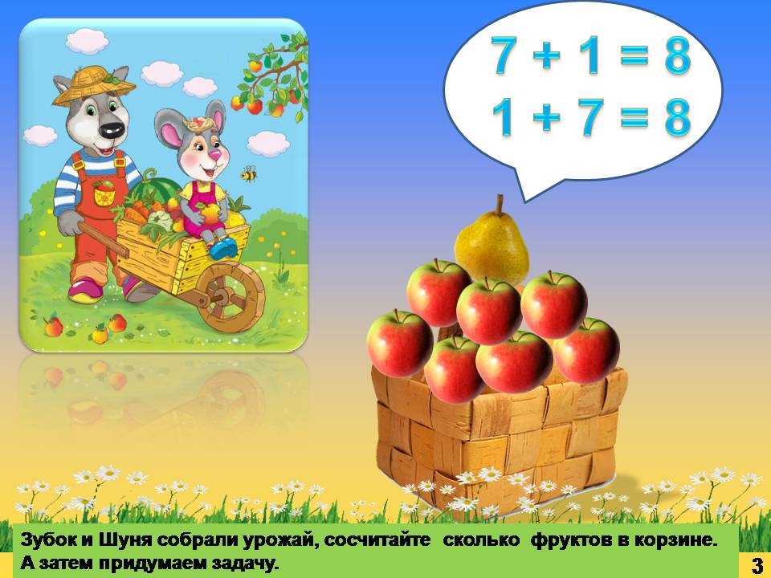 | «Зубок и Шуня собрали урожай».  Старшая группа.  Какие фрукты собрали друзья? Сосчитайте сколько яблок и груш в корзине?  Подготовительная к школе группа.  Придумаем задачу про яблоки и грушу (фрукты) в корзине. | Старшая группа.  Яблоки и груши.  Одна, две, три,..семь яблок и одна груша. Всего восемь фруктов.  Подготовительная к школе группа.  В корзине семь яблок и одна груша.  Вопрос. Сколько всего фруктов в корзине? Решение. Семь плюс один равно восемь Ответ – восемь. Короткий вопрос. Сколько фруктов? | Дети старшей группы называют и считают фрукты.  Дети подготовительной к школе группы придумывают арифметические задачи.  Все дети записывают решение и ответ на маркерной доске и показывают педагогу.  Варианты решения  7+1=8  1+7=8 Воспитатель обращает внимание на правильность написания цифр, аккуратность  Педагог воспроизводит анимацию, два варианта решения.
 | «Дети, вы написали два решения. Как вы думаете, какое из двух верное (правильное)? Или оба решения верны, правильны»?  «Почему одно (обычно дети называют неверным 1+7=8) неверное? Ведь ответ такой же». | Неверное (неправильное) 7+1=8 или 1+7=8. Оба верные, правильные.  Можно записать оба решения, оба правильные. | Воспитатель и дети обсуждают проблему, вспоминают переместительный (коммутативный) закон сложения: m + n = n + m . Сумма не меняется от перестановки её слагаемых. Приходят к выводу, что оба решения верны.
Четвертый слайд  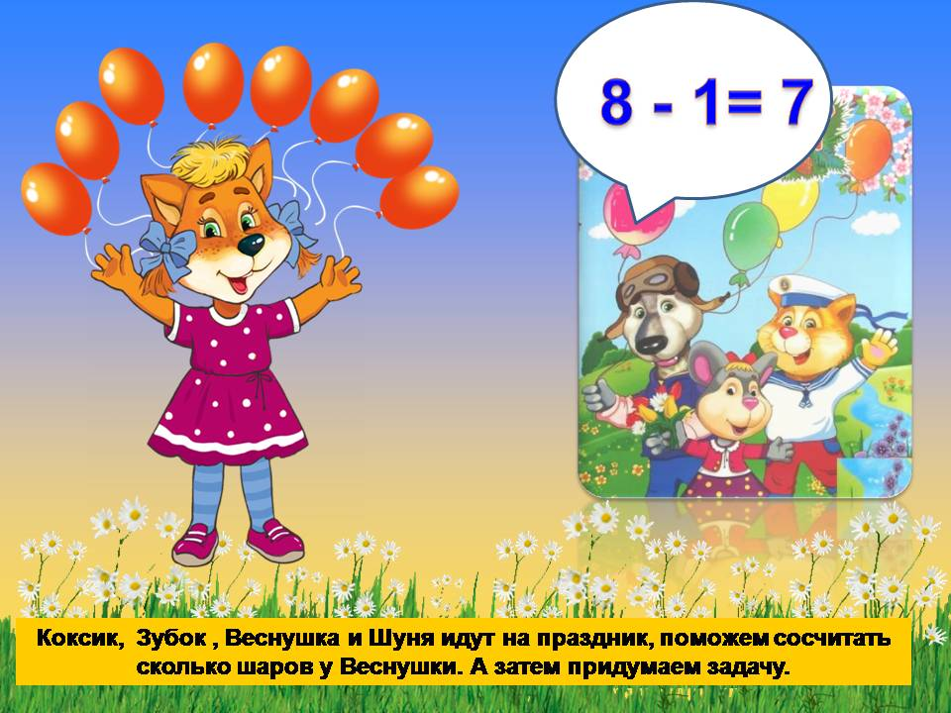 | Старшая группа.  «Наши друзья идут на праздник. Сосчитайте сколько шаров у Веснушки?  Старшая группа.  «Посмотрите, что произошло». (Воспроизводит анимацию).  Сколько шаров осталось?  Подготовительная к школе группа.  Придумайте задачу про Веснушку. | Старшая группа.  «Один, два …всего восемь шаров».  Старшая группа.  Один шар улетел.  Осталось семь шаров.  Подготовительная к школе группа.  У Веснушки было восемь шаров. Один шар улетел. Вопрос. Сколько шаров осталось у Веснушки? Решение. Восемь минус один равно семь. Ответ. Семь.  Короткий вопрос – «Сколько шаров? | Дети записывают решение на маркерной доске и показывают педагогу. Воспитатель обращает внимание на правильность написания цифр, аккуратность. Затем воспроизводит анимацию решения задачи. Обсуждают проблему переместительного закона, делают вывод, что невозможно применить при вычитании.
Пятый слайд  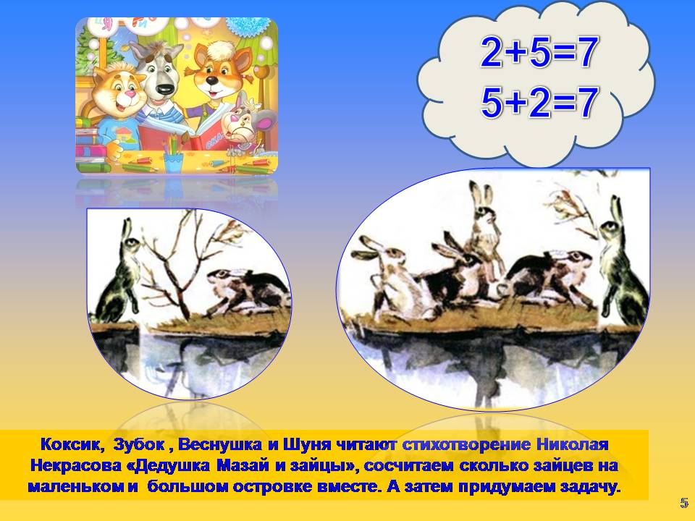 | «Коксик, Зубок, Веснушка и Шуня читают стихотворение Николая Некрасова «Дедушка Мазай и зайцы».  Старшая группа.  Поможем сосчитать сколько зайцев на маленьком и большом островке вместе».  Подготовительная к школе группа.  Придумайте задачу про зайчиков. | Старшая группа.  «Один, два …всего семь зайчиков на большом и маленьком острове вместе».  Подготовительная к школе группа.  На большом острове пять зайцев, а на маленьком два. Вопрос. Сколько всего зайцев на большом и маленьком острове вместе? Решение. Пять плюс два равно семь. Ответ - семь. Короткий вопрос - «Сколько зайцев»? | Дети записывают решение на маркерной доске и показывают педагогу.  Воспитатель воспроизводит анимацию решения задачи. Педагог хвалит детей, написавших два варианта решения задачи.
Шестой слайд  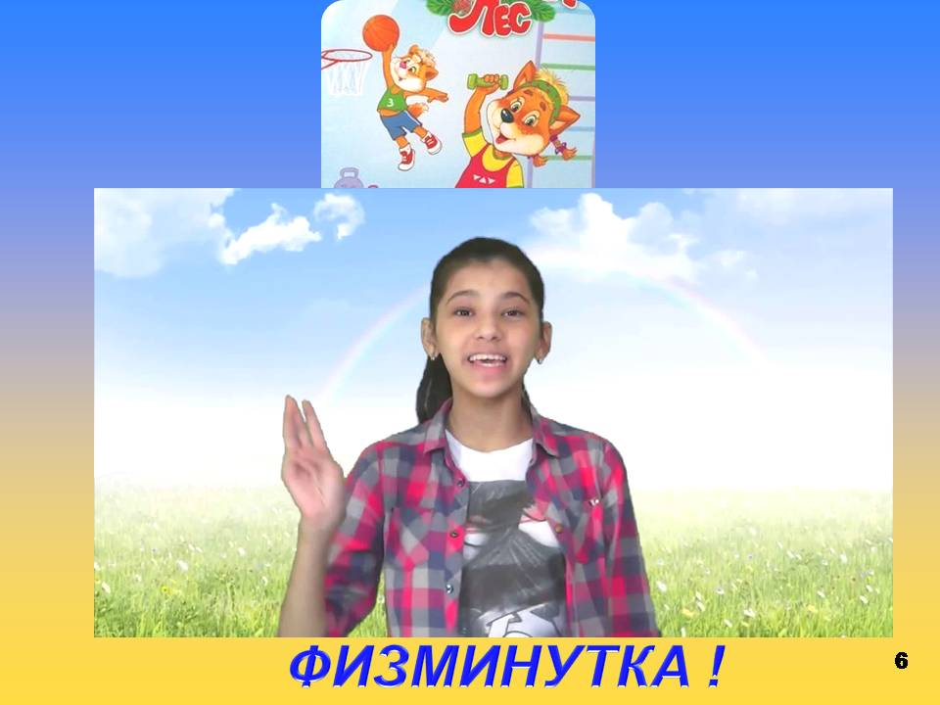 | «А теперь наступило время физкультурной минутки, встанем и позанимаемся, а затем продолжим занятие». | Дети выполняют движения и поют песню физкультурной минутки. | Проводится видео-физкультминутка.  Также физминутку может провести ребенок, так как дети заранее разучили разные физкультминутки.
Седьмой слайд  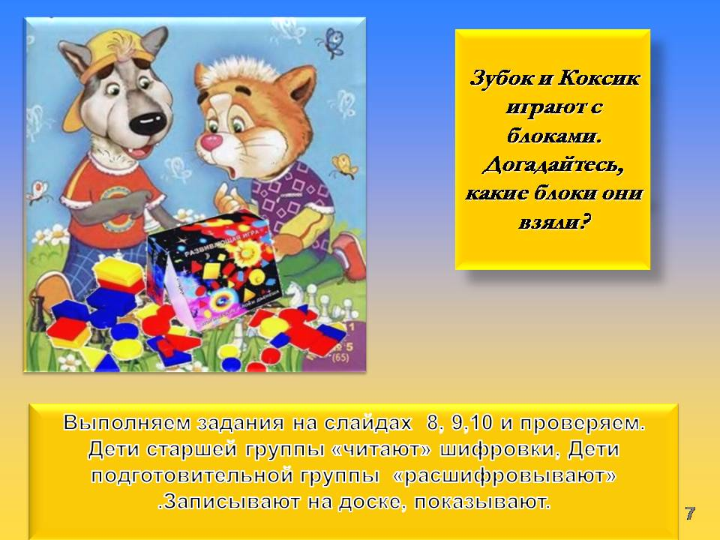 | «Коксик и Зубок тоже любят играть с блоками. Хотите угадать какие блоки взяли наши друзья? Угадаем по символам, какие блоки взяли Зубок и Коксик для своей постройки». | Да, хотим угадать. | На счетной лесенке стоят восемь-десять блоков Дьенеша,  среди них под номерами: 2, 32, 41. Дети записывают ответ – цифру, номер блока на графической доске.
Восьмой слайд  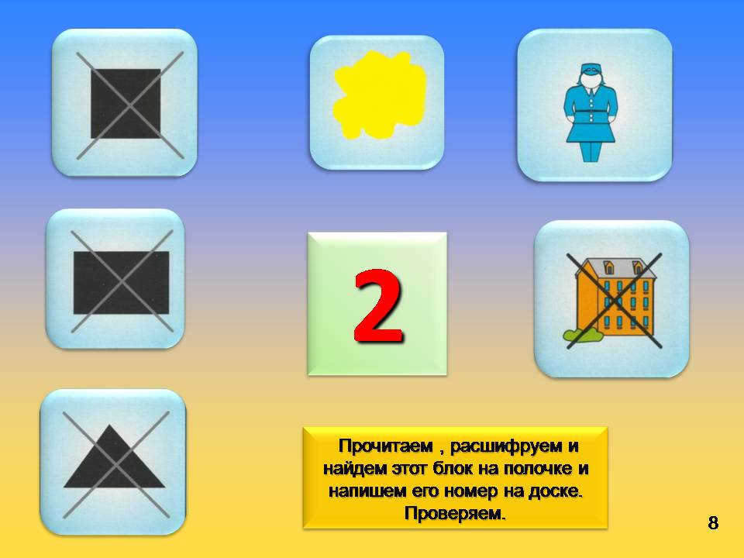 | Старшая группа.  «Прочитайте» (назовите) символы». Подготовительная к школе группа. «Расшифруйте блок. Найдите этот блок на полочке и напишите его номер на доске». Проверяем. | Старшая группа.  Не треугольник, не прямоугольник, не квадрат, желтый, толстый, не большой.  Подготовительная к школе группа.  Круг, желтый, толстый, маленький. | Дети старшей группы называют «читают» символы, а дети подготовительной к школе группы «расшифровывают», декодируют символы.  Затем все дети записывают номер угаданного блока. Воспитатель воспроизводит анимацию, дети проверяют ответ- 2.
Девятый слайд  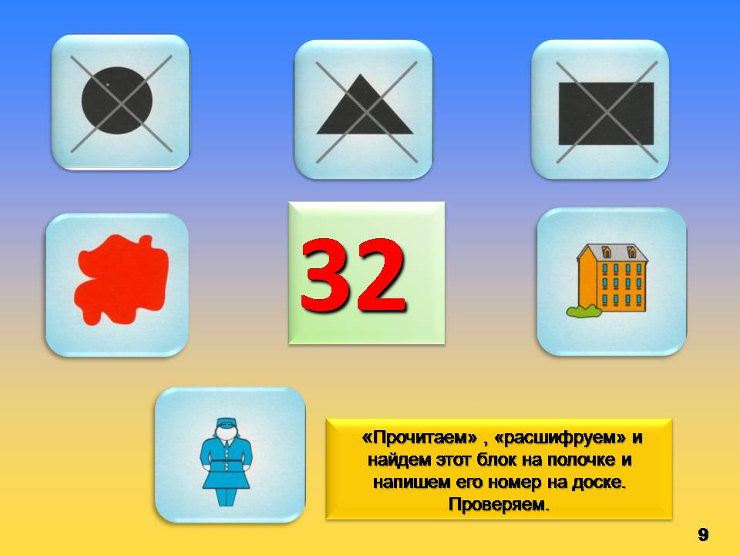 | Старшая группа.  «Прочитайте» (назовите) символы». Подготовительная к школе группа. «Расшифруйте блок. Найдите этот блок на полочке и напишите его номер на доске». Проверяем. | Старшая группа.  Не круг, не треугольник, не прямоугольник, красный, толстый, большой.  Подготовительная к школе группа.  Квадрат, красный, толстый, большой. | Дети старшей группы называют «читают» символы, а дети подготовительной к школе группы «расшифровывают», декодируют символы.  Затем все дети записывают номер угаданного блока. Воспитатель воспроизводит анимацию, дети проверяют ответ- 32.
Десятый слайд  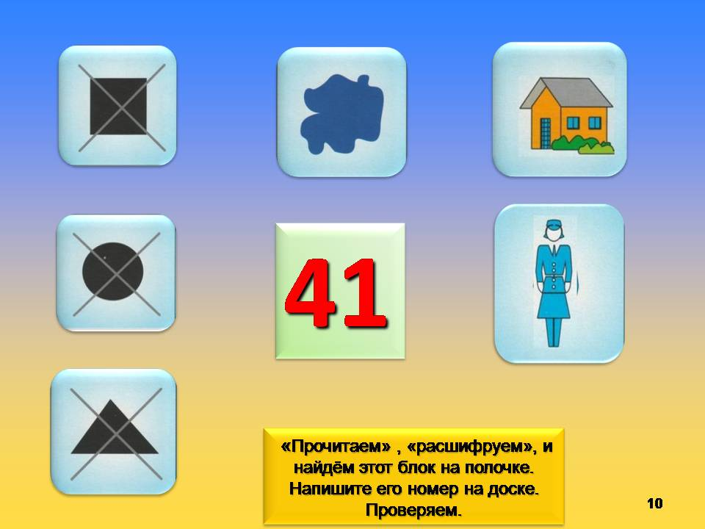 | Старшая группа.  «Прочитайте» (назовите) символы». Подготовительная к школе группа. «Расшифруйте блок. Найдите этот блок на полочке и напишите его номер на доске». Проверяем. | Старшая группа.  Не треугольник, не круг, не квадрат, синий, маленький, тонкий.  Подготовительная к школе группа.  Прямоугольник, синий, маленький, тонкий. | Дети старшей группы называют «читают» символы, а дети подготовительной к школе группы «расшифровывают», декодируют символы.  Затем все дети записывают номер угаданного блока. Воспитатель воспроизводит анимацию, дети проверяют ответ- 41.
Одиннадцатый слайд  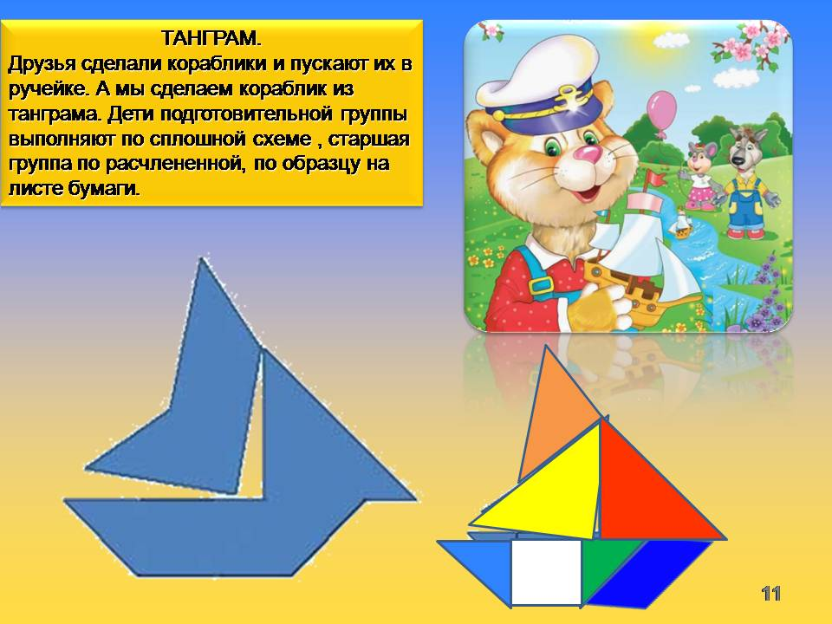 | «Друзья сделали кораблики и пускают их в ручейке. А мы сделаем кораблик из танграма. Расскажите какие фигуры вы знаете, сколько фигур. Дети подготовительной группы будут выполнять по сплошной схеме. А дети старшей группы выложат кораблик по расчлененной схеме, по образцу на листе бумаги». | Старшая и подготовительная к школе группы.  Семь фигур.  Пять треугольников.  Два больших, один средний, два маленьких.  Один квадрат. Один параллелограмм. | Дети старшей группы  выкладывают кораблик по расчлененной схеме, у каждого ребенка образец на листе бумаги.  Дети подготовительной к школе группы выполняют по сплошной схеме на слайде презентации.  Двое детей (один ребенок старшей группы, другой ребенок подготовительной группы) выкладывают кораблик на магнитной доске, магнитными наборами.
Двенадцатый слайд  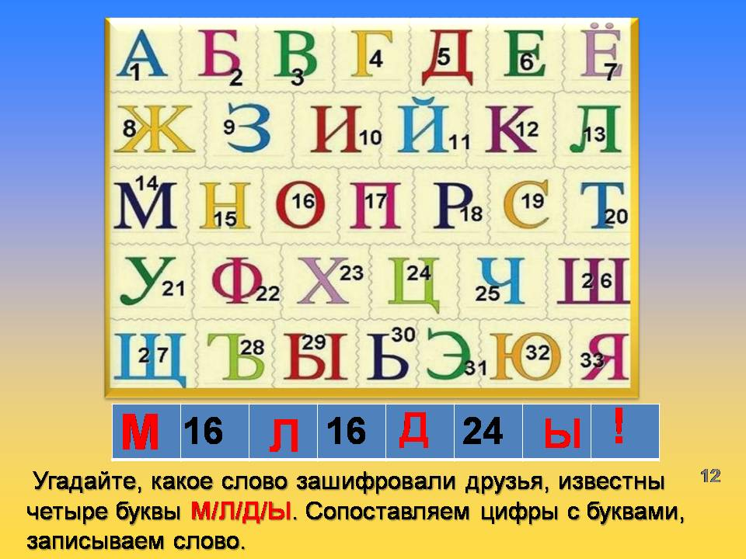  , | «Ученики Шишкиной школы зашифровали для нас какое-то слово. Угадаем, какое это слово? Какие буквы известны? | Старшая и подготовительная к школе группы.  Угадаем.  Известны четыре буквы М/Л/Д/Ы. | Дети сопоставляют цифры с буквами, записывают слово на маркерной доске и показывают педагогу.
 | «Сколько букв нам нужно отгадать»? | Старшая и подготовительная к школе группы.  Нужно угадать три буквы.
 | «Под какими цифрами нужно отгадать буквы»? | Две буквы обозначенные цифрой 16.  Одну букву под номером  24.
«Сопоставляем цифры с буквами и записываем слово на доске. Не забудьте, что первая буква в слове большая,
а в конце восклицательный знак».
Тринадцатый слайд  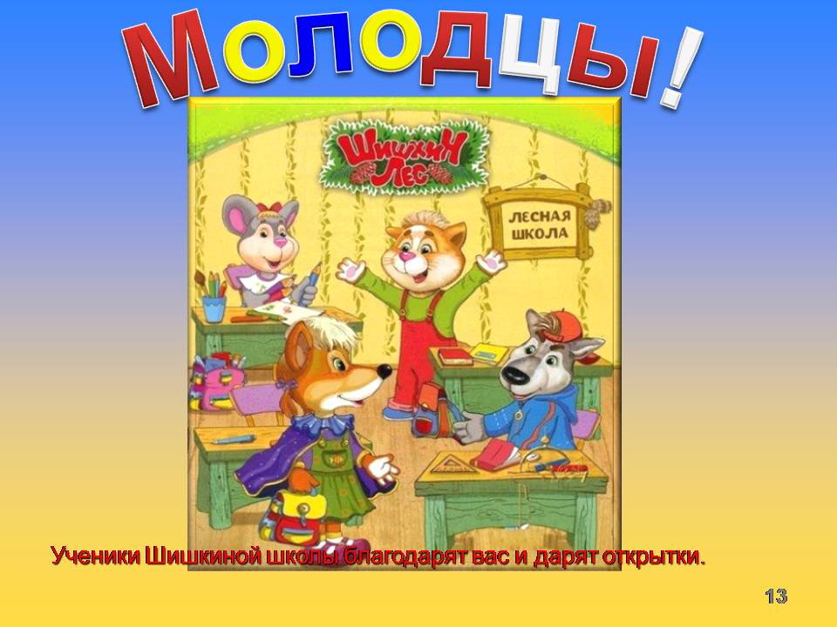 | «Прочитайте, что хотели сказать нам ученики Шишкиной школы». | «Молодцы»! | Воспитатель воспроизводит анимацию – слово «Молодцы!» в презентации, хвалит всех детей, предлагает исправить ошибки.  По окончании дети убирают пособия, наводят порядок.
 | Наши друзья похвалили нас. Вы молодцы, отлично выполнили все задания. Что больше всего вам понравилось?  Что показалось трудным? Какие задания мы выполняли?  Хотите ещё раз побывать в Шишкиной школе?  Спасибо, мне было интересно с вами угадывать задания. | Делать кораблик из танграма.  Угадывать блоки.  Решать задачи.  Угадывать пропущенные цифры.  Да, хотим ещё побывать в Шишкиной школе.  Спасибо всем.

